Инфраструктура — Yandex Cloud
Виртуальная машина - VM server1 – CA
VM server1 – VPN
VM server1 – Monitoring
VM server2 - BackUP

CA- автономный сервер, использоваться для импорта, подписи и отзыва запросов на сертификат

CPU-2,2Ггц
RAM-2Гб
HDD-5Гб
IP-1

VPN - физический или виртуальный сервер, настроенный для размещения и предоставления услуг VPN пользователям .
CPU- 2,2Ггц
RAM-2Гб
HDD 10Гб
IP-1

Monitoring -включает в себя анализ данных,роизводительность процессора,память,состояние HDD/SSD-дисков, подключенных к серверу,общее состояние оборудования,статус назначенных заданий,поток трафика,внешняя температура и статус системы охлаждения,оповещение о любых возникающих проблемах .
CPU- 2,2Ггц
RAM-2Гб
HDD 5Гб
IP-1

BackUp сервер-включает в себя способность копировать данные, приложения, файлы, базы и их изменения, а также управлять ими и восстанавливать их.

CPU- 2,2Ггц
RAM-2Гб
HDD 15Гб
IP-1

Описание серверов

CA- система, которая используется для создания, хранения и распределения цифровых сертификатов,также для проверки подленности .Служит для поддержки криптозадач на основе закрытого и открытого ключей .

VPN- система, позволяющая обеспечить одно или несколько сетевых соединений поверх другой сети , защитить приватные данные ,настроить установку удаленного доступа.

Мониторинг-процесс проверки инфраструктуры с целью анализа использования системных ресурсов их оптимизации и бесперебойной работы.Позволяет контролировать производительность процессора, потребление памяти, использование сети , дискового пространства,нагрузку на сервер.

Бекап -процесс создания копии данных на носителе, предназначенном для восстановления данных в оригинальном месте их расположения в случае их повреждения или разрушения и обеспечения непрерывности в работе .

Натсройка ВМ
В Yandex Cloud создаем ВМ задаем Имя,Описание,Зону доступности.
Вибираем стабильную операционную систему.
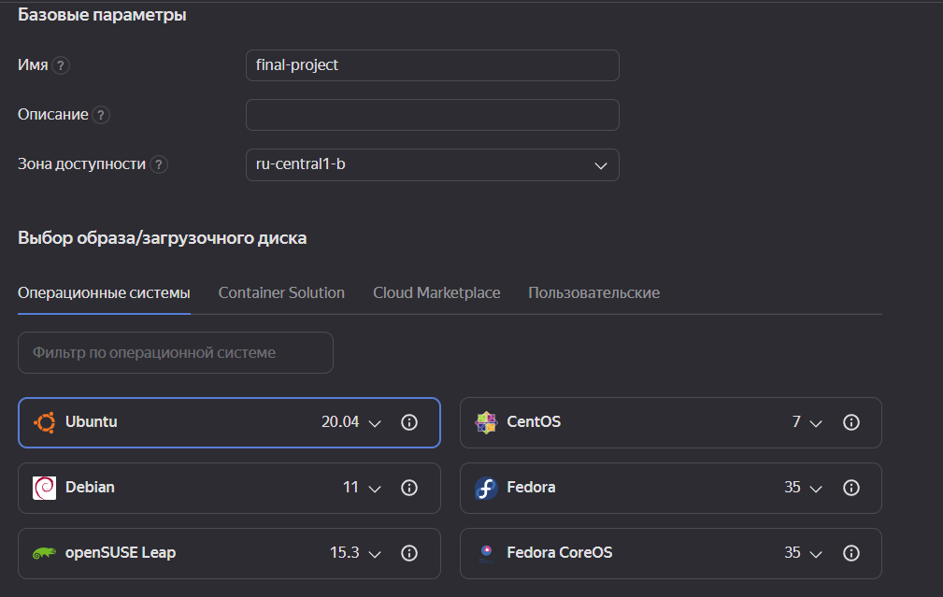
Системные требования позволяющие развернуть нужную ВМ.
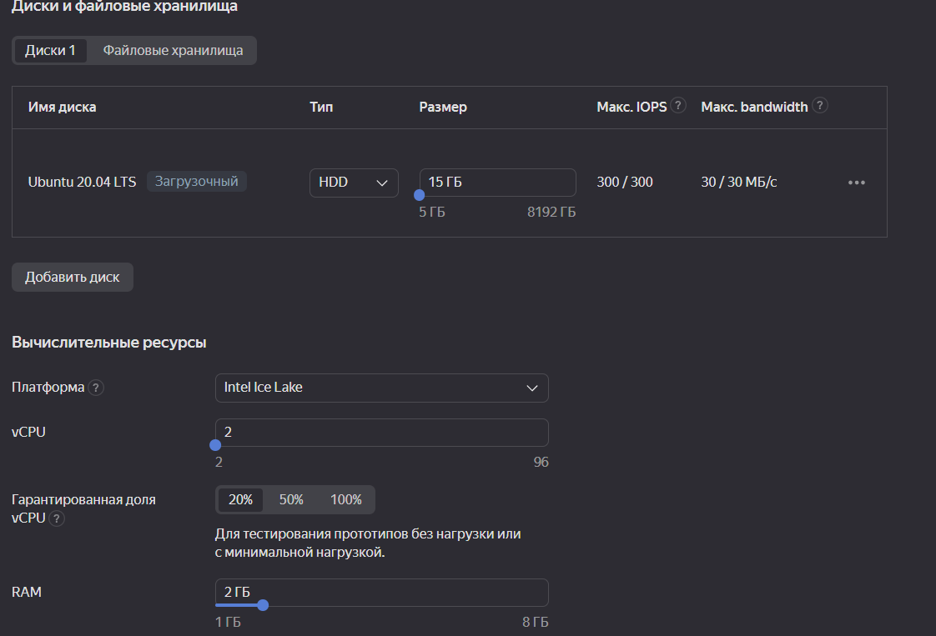
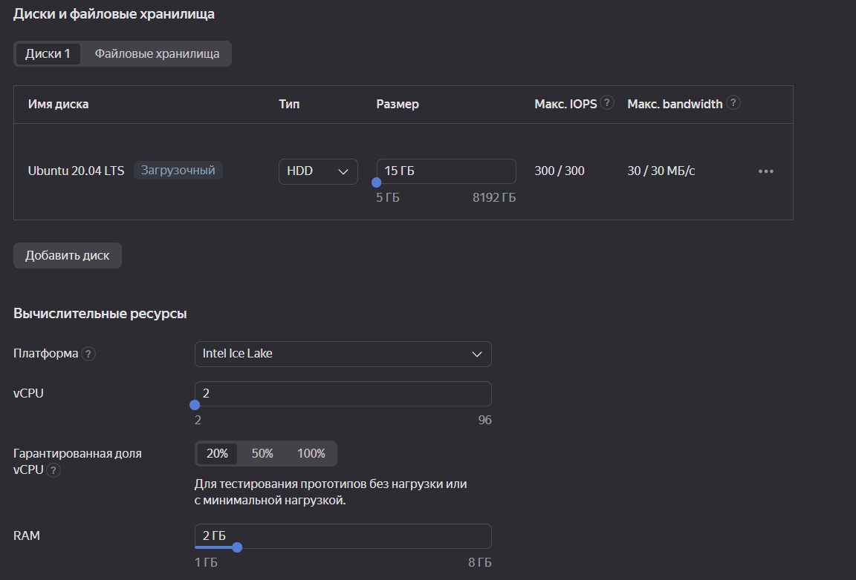
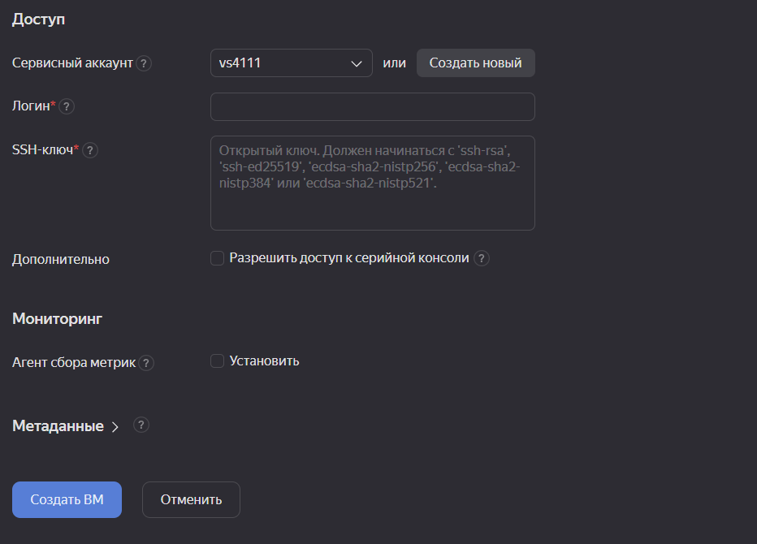
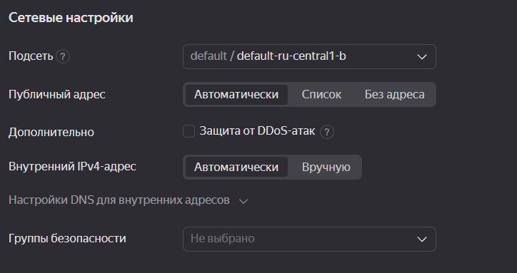
Сетевые настройки также отвечающие за рабочею ВМ.Выбираем свой акаун.Создаем логин.
Генерируем пару ключей SSH-ключей для подключения к ВМ .
Для Windows ,открываем командную строку и с помощью команды ssh-keygen -t ,создаем папку с ключами. Копируем файл с публичным ключом из этой папки в поле SSH-ключ! Нажимаем создать ВМ.
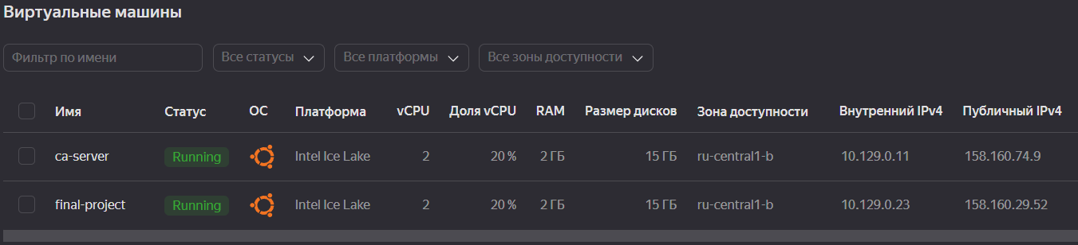
После создания ВМ,открываем командную строку В Windows и водим
ssh <имя_пользователя>@<публичный_IP-адрес_ВМ>
C:\Users\VS>ssh zolin@X.X.X.X Подключение установленно.
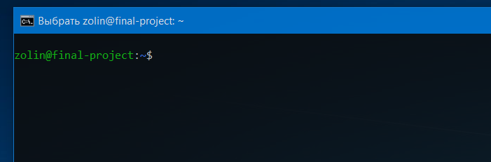

Развёртываем удостоверяющий центр для выдачи сертификатов с использованием Easy-RSA .

Сначала обновим информацию о пакетах и установим программу
sudo apt update
Запускаем скрипт:Установка.easy-rsa.CA.sh
Далее необходимо ввести парольную фразу, которую впоследствии нужно вводить для получения доступа к вашему ЦС при совершении операций с сертификатами.
Создастся файл ca.crt – это открытый ключ ЦС. Он будет использоваться клиентами и серверами для проверки при авторизации .
Теперь наш центр сертификации подготовлен к работе!

Настройка и развертывание OpenVPN Server
Запускаем скрипт: Установка-openvpn-part1.sh

Теперь создаем сертификаты клиентов нашего VPN и ключи для подключения к OpenVPN.
Файл ca.crt содержащий собственный доверенный сертификата и файл server.crt, в котором находиться открытый ключ шифрования , переносим на сервер VPN в папку /etc/openvpn/server/
Запускаем скрипт: Установка-openvpn-part2.sh
Далее настраиваем конфигурации Сервера VPN .
$ sudo nano /etc/openvpn/server/server.conf
В разделе HMAC закомментируем строку tls-auth и после неё вставим строку tls-crypt ta.key
Ищем в том же файле строкуcipher AES-256-CBC, закомментируем её и добавляем строки cipher AES-256-GCM и auth SHA256 .
Теперь найдем строку dh dh2048.pem , закомментируем её и добавляем строку dh none .
Сохраняем изменения в файле и закрываем его.
Теперь необходимо внести изменения в конфигурацию сети на Сервере VPN для обеспечения правильной маршрутизации трафика. А именно, откроем конфигурационный файл /etc/sysctl.conf:
$ sudo nano /etc/sysctl.conf
После чего добавим строку:
net.ipv4.ip_forward = 1
Перед закрытием файла сохраняем внесённые изменения.
Для применения новой настройки набираем:
$ sudo sysctl -p

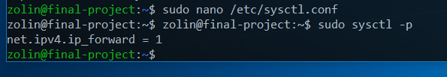
Изменение конфигурации сетевого экрана
Командой $ ip a узнаем имя интерфеса
Запускаем скрипт c параметрами ./ iptables.sh oth0 udp 1194
При помощи systemctl производим запуск службы OpenVPN c включением его в автозагрузку:
$ sudo systemctl -f enable openvpn-server@server.service
$ sudo systemctl start openvpn-server@server.service

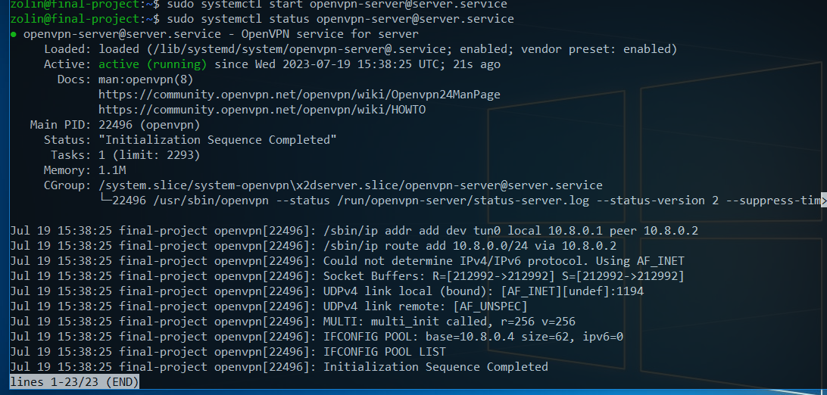
Конфигурация клиентов
Создаем директорию :$ mkdir -p ~/clients/files
Скопируем шаблон клиентской конфигурации в папку clients:
$ cp /usr/share/doc/openvpn/examples/sample-config-files/client.conf ~/clients/base.conf
Открываем base.conf:
$ sudo nano ~/clients/base.conf
Указываем протокол:
proto udp
Закомментируем следующие строки:
;ca ca.crt
;cert client.crt
;key client.key
А строку относящуюся к tls-auth, наоборот, нужно раскомментировать:
tls-auth ta.key 1
Следующие строки должны совпадать с соответствующими строками, прописанными в файле /etc/openvpn/server.conf:
cipher AES-256-GCM
auth SHA256
Добавим строку:
key-direction 1
Сохраните изменения в файле, закрываем его

Теперь необходимо запустить скрипт: make_config.sh.
Он создаст конфигурацию клиентской базы, которая будет сохранена в директории ~/clients/files:
$ sudo nano ~/clients/make_config.sh

Сохроняем скрипт и назначаем ему соответствующие права:
$ chmod 700 ~/clients/make_config.sh
Теперь можно создать клиентский файл конфигурации. Запускаем на исполнение скрипт ~/clients/make_config.sh:
$ cd ~/clients
$ ./make_config.sh client-1
В результате скрипт создаст файл ~/clients/files/client-1.ovpn.
С сайта OpenVPN скачиваем дистрибутив Windows-приложения, устанавливаем его и Скопируем файл сертификата.ovpn в одну из папок, указанных приложением при первом запуске .
Затем проверяем работоспособнось VPN client и совпадают ли публичные IP адрес.
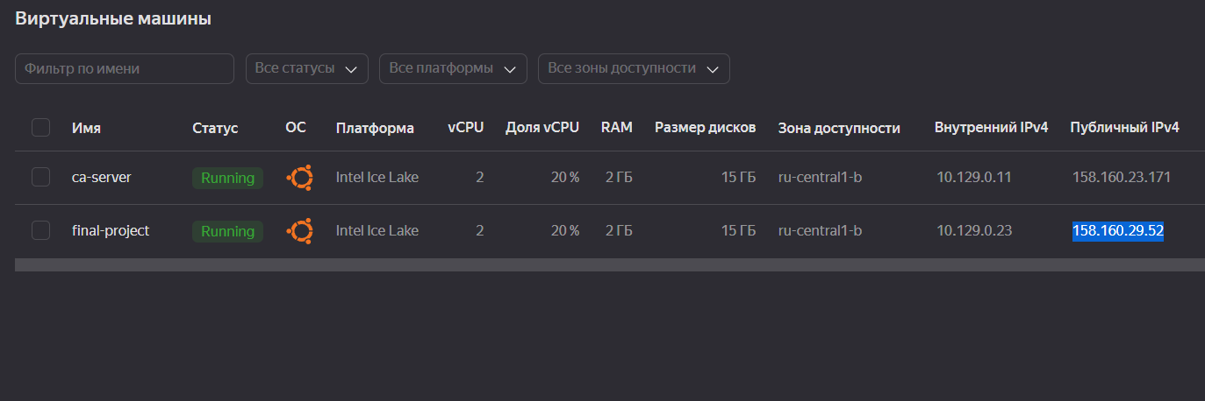


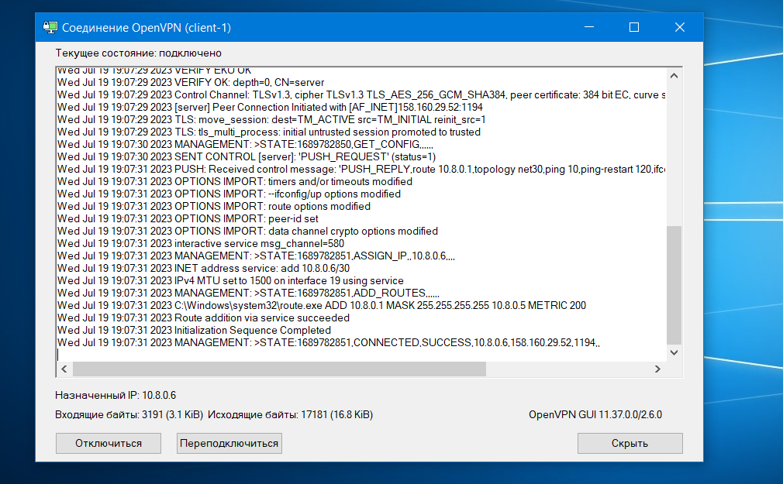

Настройка мониторингa

Установил Prometheus, Prometheus-alertmanager и экспортеры node-exporter Скрипт: Установка-prometheus.sh
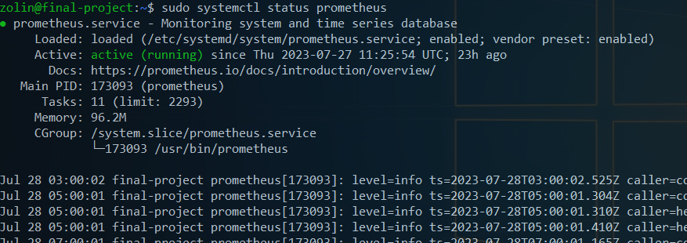
Для мониторинга OpenVPN настроил экспортер с помощью скрипта.

Скрипт: Установка-openvpn-exporter.sh

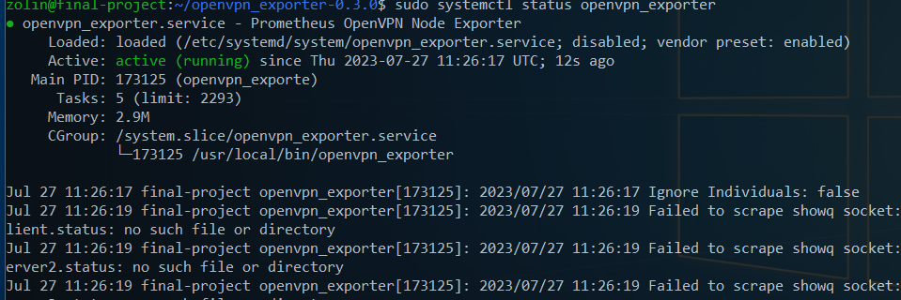

Настроил таргеты для экспортеров открыв файл promethus.yml

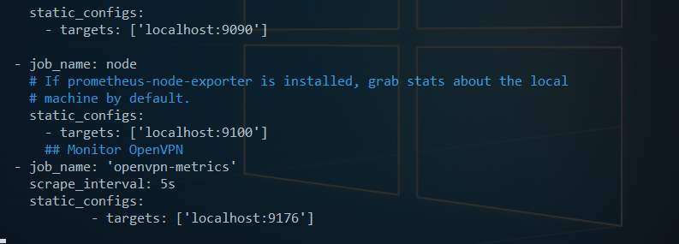
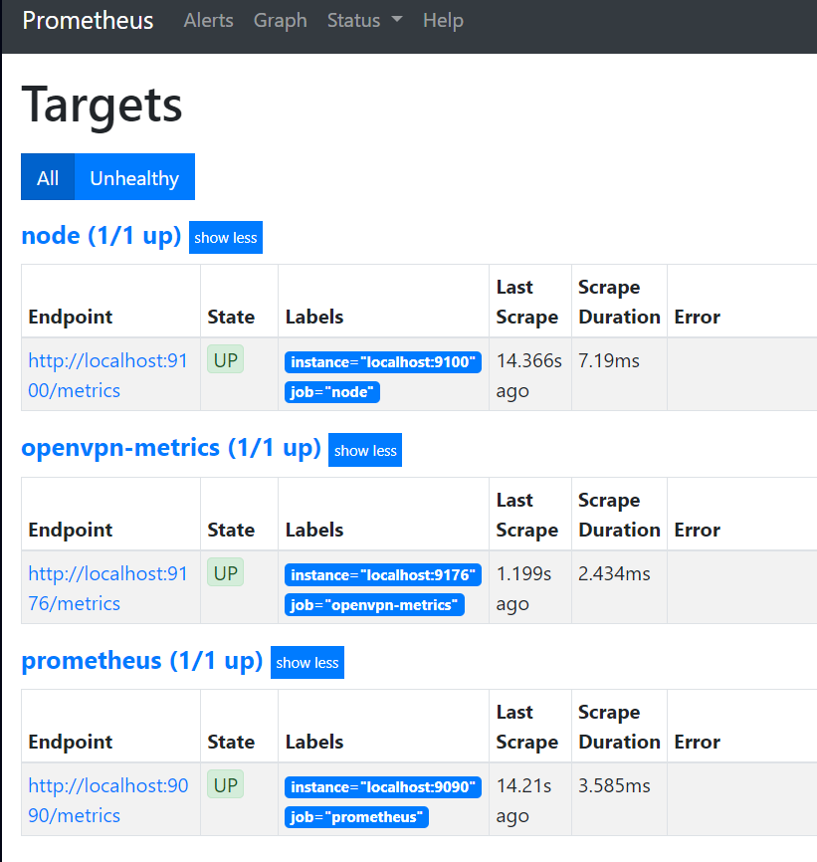
Для настройки мониторинга обозначил следующие метрики:

- Нагрузка на CPU больше > 80%
- Используемая оперативная память > 80%
- Свободного места на диске < 15%
- Высокая частота ошибок
- Любой инстанс не доступен более 5 мин.
- Срок действия сертификата SSL < 7 дней
для OpenVPN
- Входящая нагрузка на канал
- Исходящая нагрузка на канал

С помощью скрипта настроил алерты.
Скрипт: script.rules.sh
В файл promethus.yml в директорию rule_files добавил имена алертов, созданных скриптом.
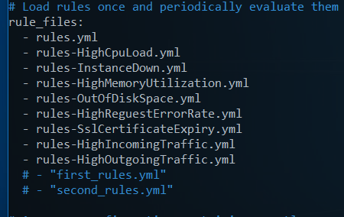
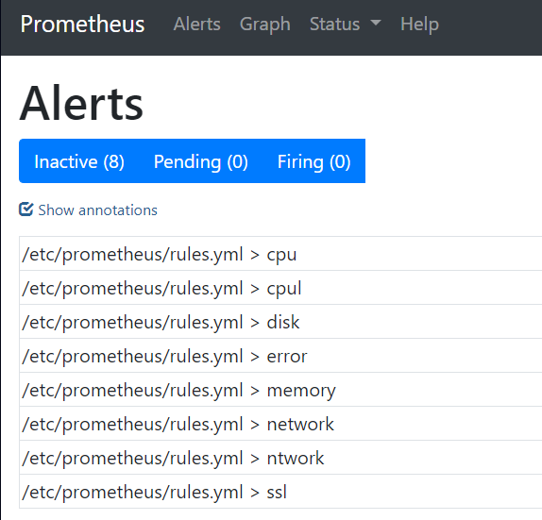
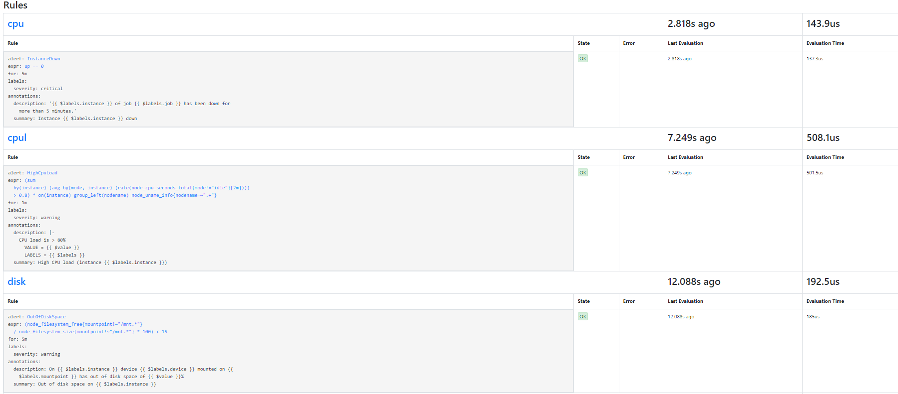
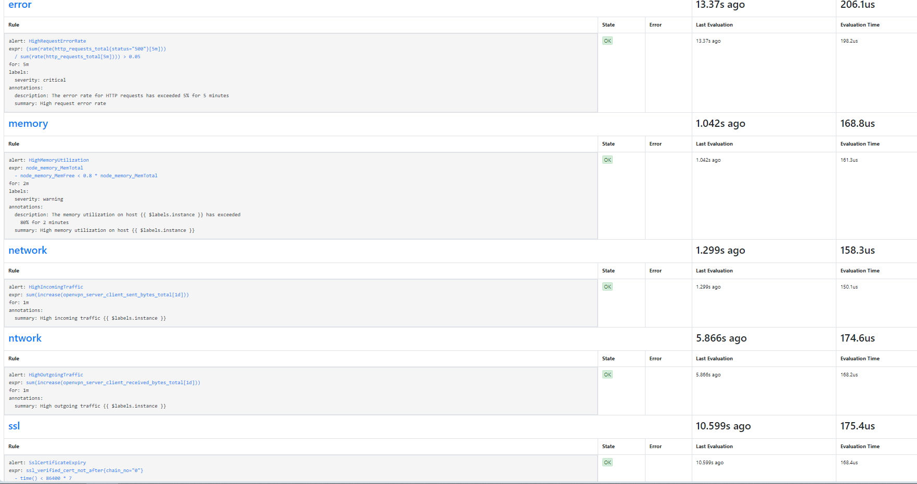
В файле alertmanager.yml настроил оповещения на свою эл. почту.

Для проверки работоспособности алертов и оповещения изменил (временно) номер порта одиного из таргетов.
